Как избежать теплового и солнечного удара?

Перегревание организма — одна из самых серьёзных проблем, которые могут возникнут в жаркое время года. При высокой температуре воздуха вы можете пострадать от теплового или солнечного удара. Симптомы у них почти одинаковые, но солнечный удар намного опаснее — он сопровождается очень высокой температурой, после него организм нуждается в более длительном восстановлении. Тепловой удар возникает при долгом пребывании на жаре (в том числе и в закрытом помещении), солнечный же может быть вызван пребыванием под прямыми лучами солнца. Результат — нарушение естественной терморегуляции нашего тела.
Как известно, нормальная температура нашего организма составляет около 36,6 градусов Цельсия (у некоторых людей — до 37, это вариант нормы). Наше тело — это уникальная биологическая система, имеющая очень высокий уровень адаптации к постоянно меняющимся условиям окружающей среды.
Итак, что же должно насторожить? Первые признаки теплового и солнечного удара — тошнота, рвота, сильная беспричинная головная боль, головокружение без видимых причин, учащение ритма сердечных сокращений, частое поверхностное дыхание, одышка, спазмы мускулатуры (иногда — очень болезненные), прекращение или резкое уменьшение потоотделение, повышение температуры и сухости кожи, потеря сознания. Постарайтесь запомнить перечисленные выше симптомы, чтобы сразу же обратить внимание на ухудшение самочувствия в летнюю жару и быстро обратиться за помощью.
Тепловой или солнечный удар может возникнуть у любого человека, даже абсолютно здорового, после длительного воздействия прямых лучей солнца или высокой температуры окружающей среды. Более чувствительны к этим факторам люди, страдающие сахарным диабетом, сердечно-сосудистыми заболеваниями, кожными недугами, алкоголизмом, а также принимающие некоторые сильнодействующие медикаменты. Вероятность теплового или солнечного удара повышается при регулярном злоупотреблении алкогольными напитками, регулярного продолжительного воздействия высокой температуры (например, при работе в тяжёлых условиях), слишком интенсивной нагрузке во время спортивных тренировок, недостаточном потреблении жидкости в жаркие дни, гипергидрозе (слишком обильном потоотделении), некоторых нарушениях обмена веществ. В группу риска также попадают пожилые люди, дети, беременные.
Что же делать, если несмотря на все принятые меры предосторожности вы всё же плохо себя почувствовали? При возникновении первых симптомов неблагополучия (обычно это тошнота, головокружение, некоторое нарушение координации движений) немедленно переместитесь в тень или зайдите в магазин, оборудованный кондиционерами (сейчас в большинстве торговых точек поддерживается благоприятный климат). Немедленно выпейте стакан холодной воды мелкими глотками, примите удобную позу, отдохните в течение 10 — 15 минут.
Расстегните или снимите плотно прилегающие к телу предметы одежды, ослабьте ремень. Таким образом вы предотвратите прогрессирование обезвоживания. При ухудшении состояния как можно быстрее обратитесь к врачу (желательно вызвать «скорую помощь»). Медлить нельзя — при перегревании в первую очередь страдает головной мозг, а также центральная нервная система. Это может привести к очень тяжёлым последствиям.
У некоторых людей тепловой и солнечный удар вызывает шоковое состояние. Наполненность пульса уменьшается, снижается артериальное давление, губы и ногти приобретают характерный синеватый оттенок. Кожа становится влажной и прохладной, возможна потеря сознания, отёк внутренних органов и головного мозга. Это очень опасное состояние, требующее немедленного помещения больного в отделение интенсивной терапии.
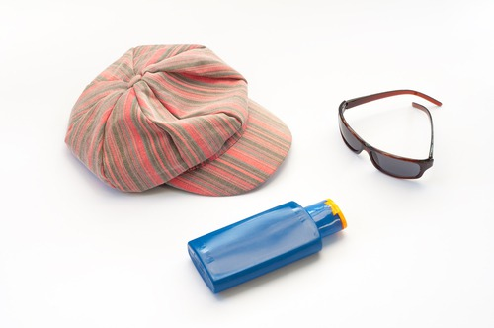
Для предотвращения теплового и солнечного удара следите за водным балансом вашего организма. Пейте не менее 2,5 л воды в день, ешьте сочные фрукты и овощи в свежем виде. Пусть в вашем рационе присутствуют нежирные кисломолочные продукты, натуральные соки, минеральная вода. При отсутствии противопоказаний желательно соблюдать сбалансированную диету с ограниченным количеством углеводов и преобладанием продуктов, богатых калием и нерастворимой клетчаткой. Плотная, обильная еда способствует выделению большого количества энергии. Высокая температура окружающей среды не позволит ему использовать эту энергию по назначению, поэтому весьма вероятно перегревание. Откажитесь от алкоголя и сигарет, уменьшите интенсивность спортивных тренировок (или же посещайте спортивный зал с климатическим контролем).
Чтобы избежать солнечного удара, держитесь теневой стороны во время прогулок. Носите лёгкие головные уборы из натурального материала — этот изысканный аксессуар не только дополнит ваш гардероб, но и убережёт вас от палящих солнечных лучей.
Летом носите одежду из натуральных тканей, свободного покроя. Избегайте облегающих фигуру вещей из плотной ткани — выглядят они красиво, но теплообмен в них замедляется, что может привести к перегреванию. Для защиты от прямых солнечных лучей используйте воздушные шарфы, накидки, зонтики из лёгких тканей.
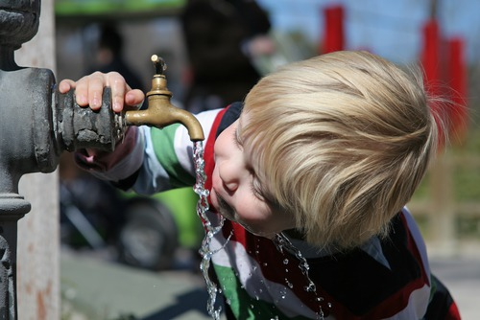
Если у вас есть маленькие дети, во время летних прогулок соблюдайте особую осторожность. У детей механизм терморегуляции ещё только формируется, и там, где взрослый почувствует лишь лёгкое недомогание, малыш может очень серьёзно пострадать. Не допускайте длительного пребывания ребёнка под прямыми лучами солнца, в жаркую погоду уменьшайте продолжительность ежедневных прогулок или же измените режим — выходите из дома рано утром и вечером после заката.
Следите за тем, чтобы ваш малыш летом носил головной убор. Сейчас в магазинах можно купить разнообразные кепки, панамки, шапочки, которые идеально дополнят любой гардероб. Отдайте предпочтение изделиям из хлопка, батиста или тонкого льна. Одевайте ребёнка по погоде — пусть его тело свободно дышит.
Тепловой и солнечный удар у детей проявляется так же, как у взрослых, но все симптомы прогрессируют намного быстрее.

